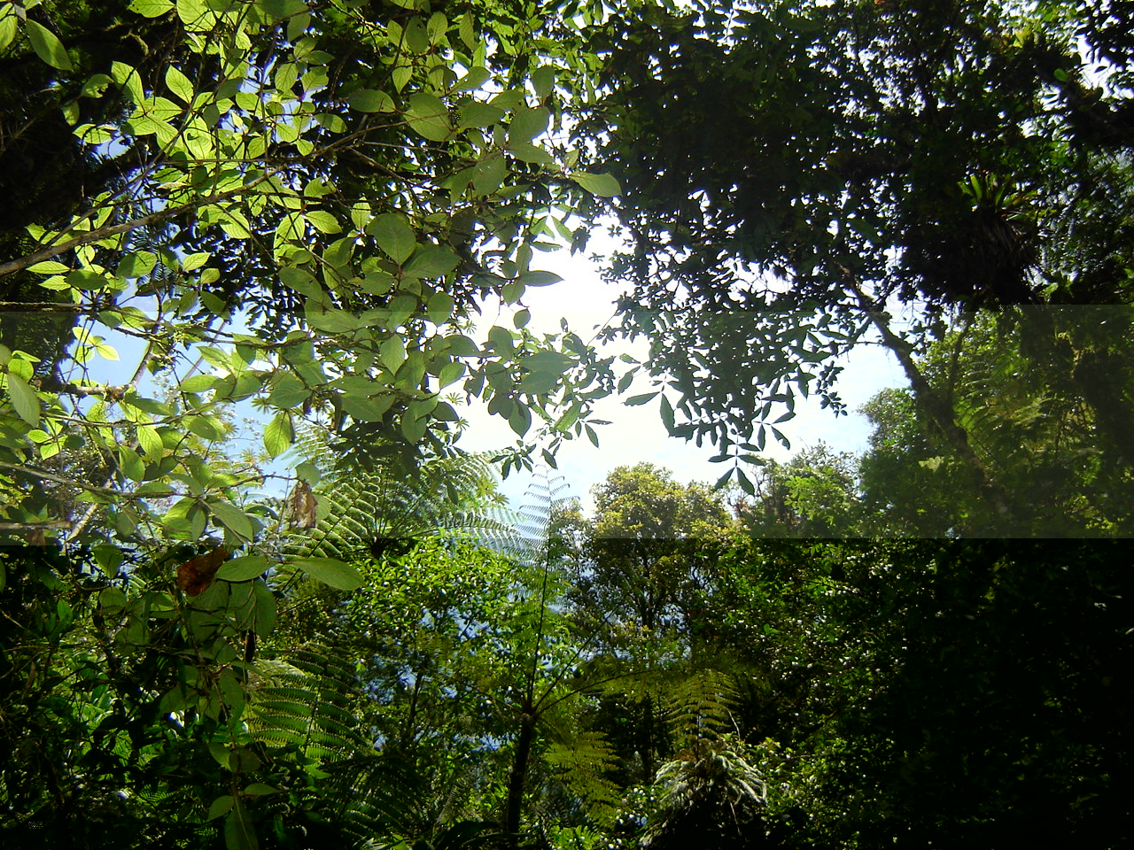
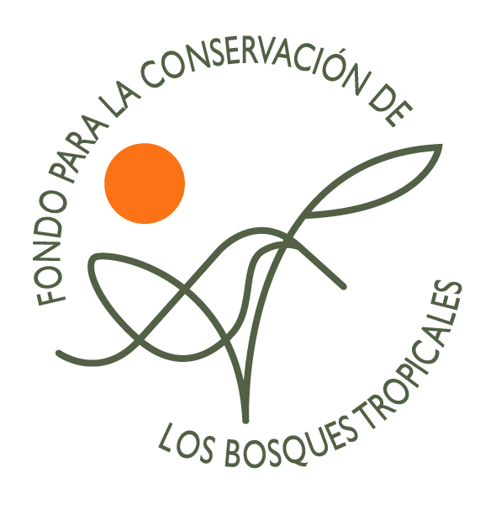

Fondo para la Conservación de Bosques Tropicales
FCA
Guatemala

Convocatoria
para presentar proyectos
Sexto Ciclo
Programa Regular

3. Formato para Presentación de Propuestas







(Fecha, Mes, Año)
Comité de Supervisión
Administrador FCA
Recursos Naturales y Ambiente en Guatemala
Fundación para la Conservación de los

Fondo para la Conservación de Bosques Tropicales
FCA
Guatemala

Sexto Ciclo de Proyectos FCA

Título del proyecto:

Organización que presenta el proyecto:

(Fecha, Mes, Año)
Comité de Supervisión
Administrador FCA
Recursos Naturales y Ambiente en Guatemala
Fundación para la Conservación de los
CARÁTULA

INFORMACIÓN DEL PROYECTO

Título:

Objetivo general del proyecto:

Región geográfica FCA:

Localización geográfica del proyecto: (municipios y coordenadas) para ubicación de las polígonos a intervenir, con sus shapes correspondientes, no menores a 0.6 has y que se encuentren lo suficientemente cerca unos de otros para garantizar su conectividad

Eje estratégico abordado
Reducción de amenazas

Mejora de gestión

Propósitos autorizados:

Acciones de conservación y/o restauración abordadas:

Duración:

Número de beneficiarios directos (hombres y mujeres):
Hombres área urbana: Mujeres área urbana:
Hombres área rural: Mujeres área rural:

Número de propietarios de parcelas a intervenir:
Número de habitantes alrededor de parcelas a intervenir que puedan ser beneficiados con servicios ambientales:
Número de personas a ser capacitadas: Hombres: Mujeres:

Descripción breve de beneficiarios directos:

Meta en Hectáreas y desglose (en hectáreas) de las intervenciones en el territorio:
Montos del proyecto:
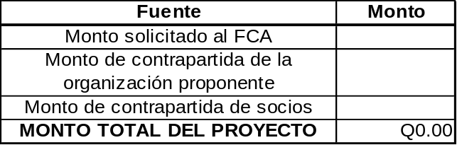

INFORMACIÓN DE LA ORGANIZACIÓN

Nombre oficial de la organización:

Tipo de organización:
Organización No gubernamental:

Ambiental Forestal Conservación Académica

Nombre completo y correo electrónico del/a Representante Legal y del/la Director/a Ejecutivo/a:

Personas contacto del proyecto (Nombre y correo electrónico):

- Contacto Técnico:

- Contacto Administrativo-Financiero:

Dirección postal de la organización que presenta el proyecto:

Teléfono:
Dirección de página web:

Organizaciones socias coejecutoras participantes en el proyecto:

CONTENIDO DE LA PROPUESTA

Usar fuente tipo: Arial 10
Máximo de 15 páginas más anexos
(Encabezado y pie de página como aparece en la presente)

- Resumen ejecutivo (1 página máximo)
Cuerpo de la propuesta (14 páginas máximo)
- Introducción (1/2 página máximo)
- Antecedentes (1/2 página máximo)
- Justificación del proyecto (1/2 página máximo)
- Objetivos del proyecto (1/2 página máximo)
- Resultados esperados (1/2 página máximo)
- Metodología para alcanzar los resultados esperados (1 página máximo)
- Situación actual y esperada al final de la ejecución del proyecto (1 página máximo)
- Forma de difusión de los resultados (1/2 página máximo)
- Sostenibilidad de los resultados del proyecto a largo plazo (1/2 página máximo)
- Marco Lógico y Plan Operativo de ejecución del proyecto (Completar cuadro 1 y 2) (6 páginas máximo)
- Presupuesto en quetzales: (2 páginas)
  - Con relación a los fondos de contrapartida, para ser tomado en cuenta, el proyecto deberá presentar una contrapartida mínima comprobable del 25% sobre el aporte de FCA al monto total. Además, la suma combinada asignada a los rubros de sueldos y salarios, honorarios profesionales y el máximo permitido del 5% de gastos de administración no deberá sobrepasar el 50% del monto total solicitado a FCA.
RUBRO | MONTO SOLICITADO AL FONDO DE CONSERVACIÓN DE BOSQUES TROPICALES (Q) | MONTO DE CONTRAPARTIDA DE LA ENTIDAD EJECUTORA (Q) |  | MONTO DE CONTRAPARTIDA DE OTROS SOCIOS (si los hubiera) |  | MONTO TOTAL (Q)
RUBRO |  | EFECTIVO | EN ESPECIE | EFECTIVO | EN ESPECIE | EFECTIVO | EN ESPECIE
Sueldos y salarios
Honorarios profesionales
Alquileres
Gastos de Comunicación
Suministros
Mobiliario y equipo
Mantenimiento
Gastos de viaje y viáticos
Alimentación
Impresión de materiales
Gastos de Administración
TOTAL

- Monto y fuente de origen de los fondos de contrapartida (1/2 página)
- Anexos
  - Mapa de ubicación del área del proyecto (incluyendo coordenadas y shapes de las parcelas a intervenir).
  - Presupuesto especificado en rubros y sub-rubros y relacionado con las actividades a desarrollar.
  - Información sobre la organización que presenta la propuesta:
    - Misión, visión e historial de la organización (años de operación; total de personal permanente; cuadro de proyectos, donantes y montos ejecutados en los últimos 5 años; organigrama de la organización)
    - Personal clave del proyecto (carga porcentual de dedicación al proyecto, rol y actividades de los integrantes)
    - Currícula del personal involucrado en el proyecto (1 hoja por persona)
    - Escritura constitutiva y acuerdo de creación de la organización
    - Certificación de la personería jurídica de la organización
    - Acta Notarial de nombramiento de representante legal
    - Copia del DPI del representante legal
    - Estados financieros auditados (auditoría externa) del último año (2020 y, preferentemente, 2021)
    - Solvencia fiscal y RTU actualizado de la organización con fecha posterior a marzo de 2021 (si alguna organización sale favorecida con financiamiento para su propuesta, se le solicitarán estos documentos con fecha posterior a marzo 2022).
    - Copia de recibo de donación vigente y aprobado por SAT
    - Carta de autorización del/a Representante Legal y Director/a Ejecutivo/a para verificación de sus datos y los de la organización.
  - Rol de los socios participantes del proyecto:

SOCIO | ROL EN EL PROYECTO | CONTRAPARTIDA

  - Cartas de los socios sobre su intención y/o anuencia de participar en el proyecto, y su aporte de contrapartida comprobable en efectivo y especie.
  - Documentos que demuestren las consultas efectuadas si el proyecto plantea trabajar con comunidades, grupos indígenas, otros y/o intervenir en sus espacios de asentamiento o jurisdicción.
  - Plan de acción por riesgos de eventos o situaciones que se pudieran suscitar por las actividades a implementar durante el proyecto, descritas en el marco lógico.
  - Licencias y permisos estipulados por la legislación vigente de acuerdo con las actividades propuestas del proyecto.
- Referencias bibliográficas

CUADRO 1. MARCO LÓGICO Y PLAN OPERATIVO DEL PROYECTO
DESCRIPCIÓN | INDICADORES | MEDIOS DE VERIFICACIÓN | SUPUESTOS | CRONOGRAMA DE EJECUCIÓN (en meses) |  |  |  |  |  |  |  |  |  |  |  | PUESTO RESPONSABLE | COSTOS POR ACTIVIDAD CON LOS FONDOS FCA
 |  |  |  | 1 | 2 | 3 | 4 | 5 | 6 | 7 | 8 | 9 | 10 | 11 | 12 | PUESTO RESPONSABLE | COSTOS POR ACTIVIDAD CON LOS FONDOS FCA
Objetivo de Largo Plazo
Objetivo General del Proyecto
Objetivo Específico 1 / Resultado 1 | Indicadores de Impacto del Canje
Actividad 1 | Producto 1
Actividad 2 | Producto 2
Actividad 3 | Producto 3
Objetivo Específico 2 / Resultado 2 | Indicadores de Impacto del Canje
Actividad 1 | Producto 1
Actividad 2 | Producto 2
Actividad 3 | Producto 3
Objetivo Específico 3 / Resultado 3 | Indicadores de Impacto del Canje
Actividad 1 | Producto 1
Actividad 2 | Producto 2
Actividad 3 | Producto 3
Objetivo Específico 4 / Resultado 4 | Indicadores de Impacto del Canje
Actividad 1 | Producto 1
Actividad 2 | Producto 2
Actividad 3 | Producto 3

CUADRO 2. TABLA DE MEDICIÓN DE LOS INDICADORES
INDICADORES DE IMPACTO DEL CANJE DE DEUDA
NO. | NOMBRE DEL INDICADOR | UNIDAD DE MEDIDA | FORMA DE CÁLCULO | FRECUENCIA DE MEDICIÓN | FUENTE DE INFORMACIÓN DEL INDICADOR | MEDIO DE VERIFICACIÓN | RESPONSABLE DE LA MEDICIÓN | LÍNEA BASE O MEDICIÓN ACTUAL | META PARA EL PRIMER AÑO | META PARA EL SEGUNDO AÑO
1 | Superficie de cuenca bajo procesos de protección | Hectáreas
2 | Bosque bajo mecanismos de manejo mejorado | Hectáreas
3 | Especies amenazadas bajo procesos de conservación | Número de especies
4 | Especies endémicas bajo procesos de conservación | Número de especies
5 | Superficie protegida de amenazas derivadas de incendios, invasiones u otras acciones ilícitas | Hectáreas
6 | Familias que adoptan prácticas mejoradas para el uso del bosque | Número de familias
7 | Personas que han modificado positivamente su nivel de compromiso ante la conservación de los bosques | Número de personas  (Hombres / Mujeres)
8 | Ingresos generados en quetzales por actividades sostenibles para el aprovechamiento de recursos naturales | Quetzales/  unidad  de tiempo
9 | Otros a considerar por la organización proponente

Con el propósito que las organizaciones aseguren el cumplimiento de los requisitos de esta convocatoria, se proporciona el siguiente listado de verificación:
Listado de Requisitos
Propuesta en formato Word
Anexos en formato PDF
Copia de recibo de donación
Escritura Constitutiva y sus modificaciones (si aplica)
Acuerdo Gubernativo / Ministerial o Certificación de Inscripción
Acta Notarial Representación Legal
Copia DPI Representante Legal
RTU actualizado
Solvencia Fiscal actualizada
Estados Financieros Auditados año 2020
Mapa del Proyecto
Carta de Dirección Ejecutiva
Carta del Representante Legal
Observaciones:

